КОНСУЛЬТАЦИЯ ДЛЯ РОДИТЕЛЕЙ
«Весенняя прогулка»

Воспитатель
Черепанова Надежда Владимировна

Уважаемые родители!

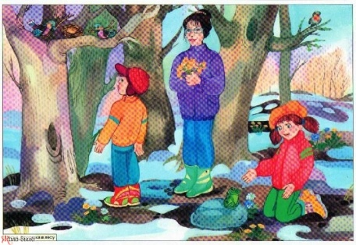 Подумайте и ответьте, пожалуйста, на наш вопрос: для чего ребенку нужна прогулка?
Конечно, в первую очередь, вы скажете о том, что на прогулке ребенок дышит свежим воздухом. Кто-то вспомнит, что на улице ребенку предоставляется возможность активно подвигаться (что мы, взрослые, запрещаем делать дома). А вот о том, что прогулка – неисчерпаемый источник для развития маленького ребенка, знает далеко не каждый родитель.
Мышление детей «включается» не так, как у взрослых. Чаще всего в качестве источника детской мысли выступают его чувственное восприятие (т.е. ребенок увидел что-то, рассмотрел, потрогал, понюхал, послушал, а иногда и попробовал это на вкус) или его действия (взял, разобрал, залез, спрыгнул, побежал…)

Богатство чувственных впечатлений нам обеспечивает сама природа! Живая природа меняется все время (понаблюдайте за деревом, просыпающимся после зимы, птичками, весело купающимися в луже или чирикающими в кустарнике, не проходите мимо первых распустившихся цветочков мать-и-мачехи…).
Многие современные родители пытаются самостоятельно или с помощью приглашенных специалистов дать ребенку как можно больше информации из всех сфер окружающего мира, не задумываясь о его возрастных особенностях и возможностях.

Помните – принудительное обучение – верный способ отбить у ребенка желание познавать мир.

Между делом, на прогулке, ребенок способен расширить свой словарный запас, получить и усвоить в непосредственном контакте представления об окружающем его мире.
Мы предлагаем вашему вниманию некоторые рекомендации, которые помогут сделать весеннюю прогулку интересной, познавательной и полезной. Подготовьтесь к тому, что ребенок может испачкаться или намочить перчатки или ноги – возьмите лишнюю пару запасных носков и перчаток, блок влажных и простых салфеток. Только не нужно ругать за это ребенка(вспомните себя в детстве – где и с чем вам было интересно играть. Всегда ли вы возвращались с прогулки сухим и чистым? Вот то-то же!)

По дороге в парк
Послушайте, о чем вам расскажет улица, (шумят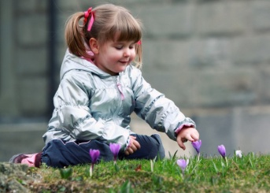 проезжающие мимо вас машины… Вот проехала легковая машина, ее почти не слышно в городском шуме… А это большой грузовик (почему машину так назвали? Для чего она нужна?) … А это веселые воробушки радуются приходу весны (как ты думаешь, почему?)… Где-то недалеко засмеялся человек (когда смеются люди? Наверное, у него хорошее настроение!). и.т.п.). С детьми постарше можно посчитать все проезжающие мимо машины, например, зеленого цвета (предоставьте ребенку самостоятельно выбрать те объекты, которые вы будете вместе считать), а можно почитать названия вывесок магазинов, слова с рекламных щитов.

В парке (сквере)
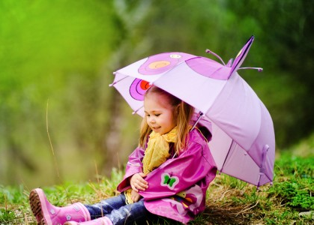 Наблюдаем: какое сегодня солнце, какое небо, можно сесть на скамейку и рассматривать облака (какие они, на что похожи, какого цвета, а какими облака были вчера).
Если вы увидели ручеек – можно соорудить из подручных средств кораблик а можно предварительно сделать его дома и взять с собой на прогулку (корабликом может стать зубочистка, щепочка, небольшая пластиковая или бумажная коробочка). Посмотрите, куда она поплывет, а когда ваш кораблик из ручейка уплывет в большую лужу или водоем – пожелайте ему счастливого плавания. Вы обязательно встретитесь с голубями, воробьями, а может быть и с другими птицами – понаблюдайте за ними (можно прихватить с собой пакетик с семечками и их угостить. Вы увидите, что они разные даже по характеру – один бойкий, другой хитрый, третий скромно сидит в сторонке…). Весной появляются проталины – покажите их и объясните значение этого слова. На этих местах, как правило, появляются первые весенние цветы, похожие на … (солнышко, подумайте, почему именно в этих местах, назовите название цветов, если знаете, объясните, почему эти цветы называются именно так).

Играем: в каждом парке есть игровая площадка – дайте возможность ребенку покататься с горки, покачаться на качелях, полазать по винтовым лестницам и доскам с зацепами... Ребенку это необходимо! Без движения нет развития (одежда соответствующая). Очень хорошо, если здесь ребенок найдет себе товарища по играм.

Экспериментируем
Очень интересно узнать, тонет ли снег в луже? А льдинка? Какие предметы тонут, какие не тонут, почему? Где быстрее растает снег – в слежавшемся сугробе или в том месте, где этот сугроб прорыхлить.

По дороге домой
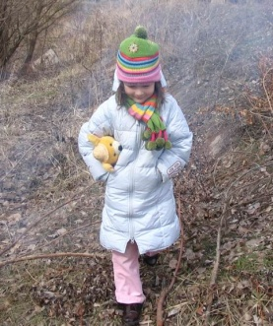 С маленьким ребенком можно разгадывать загадки (Не обязательно знать их назубок: например «Я вижу кого-то маленького, веселого, чирикающего на ветке. Кто это?», «Я вижу что-то большое с колесами. Как ты думаешь, что это? и т.п.. Ребенок сам по образцу может придумать свою загадку). С детьми более старшего возраста можно поиграть в «Почемучку» (Почему ледоход (ледокол, ледоруб) так назвали?»)

Дома
Будет просто замечательно, если ваши домочадцы поинтересуются и выслушают, что же интересного ребенок узнал, увидел во время прогулки.

Вариантов, как с пользой провести время прогулки множество, нужно лишь помнить о том, что обыкновенные вещи, которые нам, взрослым, кажутся привычными и незаметными, для малыша могут оказаться целым открытием!

